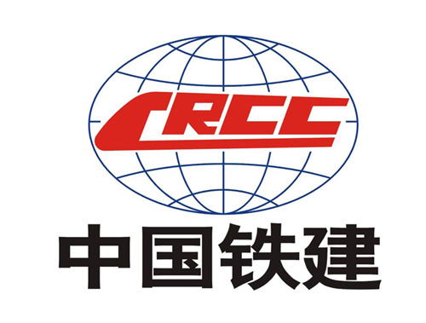
中铁十四局2021届校园招聘简章

企业简介
中铁十四局集团有限公司前身系中国人民解放军铁道兵第四师，2001年改制为国有法人独资公司，大型中央企业，隶属国资委，现为拥有完善的行业产业链，集科研、规划、设计、施工、监理、维护、运营和投融资于一体的现代企业集团，具备提供一站式综合服务的能力。也是国内大直径盾构和水下盾构隧道及城市轨道交通领域龙头企业。
中铁十四局具有“4+1”项特级资质：铁路工程、建筑工程和市政工程、公路工程（双项）施工总承包特级资质，同时拥有各类工程施工总承包壹级、专业承包壹级、行业甲级设计资质共100余项，拥有国家认定企业技术中心、博士后科研工作站、山东省院士专家工作站。
累计获国家科技进步奖4项（其中：特等奖1项，二等奖3项），国家技术发明奖1项，国家优质工程金质奖3项，鲁班奖26项，获得詹天佑奖11项，国家优质工程奖37项，获得国家授权专利574项、发明专利56项，国家级工法11项，省部级工法200余项。
中铁十四局集团秉承铁道兵令行禁止、勇于创新、一往无前的优良传统和工作作风，以“诚信、创新永恒，精品、人品同在”为核心价值观的卓越文化，发扬央企国之根基的凝聚力、执行力和战斗力，向实现“铁建一流”企业的目标坚定前行。
职业发展通道
根据专业技术、能力趋向、个人喜好确定发展方向。使自己职业规划目标与企业发展目标相一致，通过自身知识、经验、能力的不断提升和业绩积累，获得更高的发展空间。
四类职业发展通道：综合管理序列、区域经营序列、项目管理序列、业务职能序；
十类核心人才队伍：市场经营、投资运营、项目经理、工程技术、安质管理、经济管理、财务审计、商务法务、人力资源、党群政工。
人才培养计划
入职后纳入人才培养体系，通过一系列培养措施及定期考核，在3-5年内，将新员工培养为项目中、高层管理者或公司总部业务、技术骨干。
制定职业生涯规划：公司为每位学员制定职业生涯规划书，规划3-5年成长方向。
入职培训：举办入职培训让学员感受公司文化、了解工作程序，组织团队拓展训练，熟悉新的朋友，完成校园人到职场人的转变。
“导师+专家”带徒：入职之初选派导师带徒一年，成长较快、发展较好的，继续选派领域专家进行指导培养。
轮岗培训：入职后集中轮岗培训，根据个人能力、特点确定岗位。
业务+综合素质培训：定期组织业务技能类、综合素质类培训，以自培、委培等方式，要求内部、外部领域专家授课，得以全方位发展。
挂职锻炼：选派成长较快的学员到上级单位挂职锻炼。
薪酬福利
1.见习期工资：见习期工资，本科生总薪酬约8000元/月，985/211本科生总薪酬约1万元/月，硕士、博士无见习期，可直接定级定薪。见习期满后，年薪平均在10万元以上，三年后成长为专业技术骨干，年薪平均在20万元以上。
2.高额安家费：签约即可享受企业提供的高额安家费，为完成学业保驾护航。
3.“五险四金”：除“五险一金”外为员工多缴纳企业年金、大额医疗金、补充医疗金。
4.福利待遇：30天综合带薪假期（海外60天）并报销往返路费，另外员工可享受节日福利、免费年度体检、单位建房优惠政策、法定节假日等，全部解决学员落户需求，主要落在济南、青岛、南京，特别优秀的可解决北京户口，并且在北京分配福利房。
5.拥有技术专家激励薪金（每月享受3000-8000元补贴）、证书补贴（一次性奖励标准在1-10万元之间，其次每月可享受1000-3000元的证书津贴）；
6.职工食宿均由单位负责安排，所有项目均实现办公、生活wifi全覆盖，每间宿舍1-3人，并且配备空调、暖气；技术骨干单间。
需求专业
工程技术（管理）岗：土木工程、铁道工程、桥梁工程、城市地下空间工程、建筑与土木工程、建筑学、房建工程、轨道交通工程、测绘工程、工程力学、岩土工程、港口巷道与海岸工程、工业与民用建筑工程、地质工程、采矿工程、水利水电工程、给排水、暖通、环境工程等相关专业(仅限男生)；
计划成本（管理）岗：工程管理、工程造价等相关专业（仅限男生）；
学历要求：985、211本科、硕士、博士。
简历投递
- 申请进入面试群

加入面试QQ群 中铁十四局2021届校园招聘冬
群号:489897189
二维码


进群需备注学校-专业-姓名（例:北京交通大学-土木工程-张三）
将简历发送至邮箱： crccbjfangqiao@163.com
招聘联系人：
招聘电话：010-89349337
单位地址：山东省济南市奥体西路2666号
邮编：250014。

